## OPVK_MU_black

**ÚVOD DO FYZIKÁLNÍ TERAPIE II**

## REFLEXNÍ MASÁŽ

**Indikace a kontraindikace reflexní masáže**

**Přehled základních indikačních skupin onemocnění a jejich nejčastější reflexní projevy**

UČEBNÍ TEXT PRO PRAKTICKÁ CVIČENÍ

Zpracovala: Mgr. Simona Šrubařová Ph.D.

## Indikace a kontraindikace reflexní masáže

**Indikace**

Rozsah uplatnění reflexní masáže je ve srovnání s klasickou masáží širší.

* Funkční a chronická organická onemocnění vnitřních orgánů
* Poruchy prokrvení
* Funkční, degenerativní a některá chronická revmatická onemocnění páteře a kloubů
* Poúrazové a pooperační stavy
* Vegetativní a endokrinní dysregulace

Je-li masáž indikována, nemá se s jejím zahájením příliš otálet. Čím dřív se začne provádět, tím včasněji se dostavuje její příznivý účinek. Začínáme, jakmile to stav pacienta dovolí. Zásada o včasném zahájení i vytrvalém provádění bezvýhradně platí u chronických stadií nemocí.

**Kontraindikace**

* Akutní záněty tkání nebo orgánů vyžadují urgentní chirurgické řešení (apendicitis, empyém žlučníku, peritonitis…)
* Stavy vyžadující klid na lůžku (akutní IM, akutní hostec kloubní, otřes mozku, akutní stadium diskogenní choroby…)
* Horečnatá a infekční onemocnění
* Akutní záněty a plísňová onemocnění kůže

**Kontraindikace místní**

* Nádorová onemocnění – nad místem nádorů, v místě změn vzniklých drážděním z nádorově změněných tkáních
* Těhotenství a menstruace – pánevní sestava
* Resekce žeber, pneumothorax, m. Bechtěrev pokročilý stav – sestava hrudní
* Varixy

## Přehled základních indikačních skupin onemocnění a jejich nejčastější reflexní projevy

Pro snazší orientaci v indikacích různých chorob a zejména pro usnadnění vyhledávání jimi vyvolaných reflexních změn slouží následující podrobnější přehled.

Nálezy reflexních změn jsou uváděny v přehledu v tom pořadí, v jakém přicházejí při masáži na řadu. Je třeba znovu zdůraznit, že při dále zmíněných chorobách nemusí být vyjádřeny všechny z uvedených reflexních nálezů. Rovněž na obrázcích vyznačený rozsah nemusí vždy plošně odpovídat skutečně nalezené změně. Nejsou také vyznačeny změny v různých tkáňových vrstvách, což je oproti jiným publikacím přehlednější, a takto graficky vyjádřené uspořádání plně postačí k doplnění představy o výskytu reflexních změn. Důležitá je nutnost znát dobře segmentové orgánové inervace a možné přesuny reflexů, jejichž znalost je pro reflexní masáž další nezbytností. Doplňkem je u každé skupiny onemocnění uveden postup masáže s některými zvláštnostmi, což má zejména začátečníkovi pomoci při nácviku správného provedení segmentové techniky reflexní masáže.

**ONEMOCNĚNÍ OBĚHOVÉHO SYSTÉMU**

**Onemocnění srdce**

Úvodem třeba zdůraznit, že při aplikaci masáže u obtíží vyvolaných organickým nebo funkčním postižením srdce je třeba zvlášť bedlivě dbát všech zásad o jejich správném dávkování. Je pochopitelné, že se masáž provádí jen u takových případů a stavů srdečního onemocnění, kdy je pacientovi dovolen pohyb.

Reflexní masáž bude mít naději na úspěch všude tam, kde srdeční onemocnění provází různě zřetelný pocit bolesti. V tom případě bude také vyjádřeno nejvíce reflexních změn. Jsou to tedy na prvním místě stenokardie, vzniklé na podkladě organických změn věnčitého systému, ale také původu funkčního. Včas provedená reflexní masáž může pacienta rychle a úplně zbavit nepříjemné bolesti a z ní pocitu strachu, stísněnosti a celkové nevůle. Je třeba upozornit na to, že reflexní masáž je vhodná i ve stadiu uzdravování po akutním infarktu myokardu. Zde se ovšem zahajuje teprve, až když je pacient schopen pohybu. Také u jiných onemocnění srdce, například u mitrální stenózy nebo u změn vyvolaných prodělanou myokarditidou, může být užití reflexní masáže prospěšné. Při těžších záchvatech anginy pectoris, vzniklých na podkladě pokročilé angiosklerózy nebo většího infarktu myokardu, Gläser a Dalicho reflexní masáž nedoporučují.

***Nálezy reflexních změn***

Na zadní straně:

* podél oblouku žeberního (Th9 — Th8)
* při dolním úhlu lopatky (Th5 — Th4)
* mezi páteří a okrajem lopatky (Th5 — Th4 a Th3 — Th2)
* pod hřebenem lopatky (Th1 — C7)
* na horní části m. trapezius (C6 — C4)

Na přední straně:

* podél oblouku žeberního (Th9 — Th8)
* zevně od střední čáry asi tři prsty pod úrovní processus xiphoideus (Th8)
* mezi medioklavikulární a přední axilární čárou (Th6 — Th5)
* podél sterna nad úpony žeber (Th5 — Th1)
* v přední axilární čáře (Th4 — Th3)
* při dolním úponu m. sternocleidomastoideus (C4)
* na horní části m. trapezius(C4)

Nálezy jsou lokalizovány vlevo. Při pokročilých myodegeneracích popisují Gläser a Dalicho ještě maximální bod v oblasti iliaku (Th12 - L1).

***Provedení masáže***

Při onemocnění srdce se užívá hrudní sestava, při níž pacient sedí. Zvláště se věnuje pozornost levé polovině hrudníku. Je třeba upozornit na reflexní změnu mezi okrajem lopatky a páteří v oblasti Th3 — Th2 vlevo. Zde se doporučuje provádět masáž až po řádném promasírováni níže ležících změn na zadní i přední ploše hrudníku. Pozor proto na tento maximální bod při provádění přísuvné spirály vlevo, kterou v tomto místě buď přerušíme, nebo změníme ve vibraci. Opatrnosti také vyžaduje začáteční fáze masáže okrajů lopatky v oblasti zadní axilární svaloviny. V průběhu masáže se provádí opakovaně i několikrát po sobě plošný výtěr podél levého oblouku žeberního a v průběhu levých mezižeberních prostor od sterna nazad až k páteři. Rovněž se doporučuje jemná vibrace bříšky prstů v mezižebří mezi přední a zadní axilární čárou vlevo. Pokud jde o závažnější postižení srdce nebo o prvé masážní procedury, končíme sestavu raději plošným výtěrem podél oblouků žeberních a plošným chvěním zad a teprve později lze připojit opatrné uvolňování hrudníku.

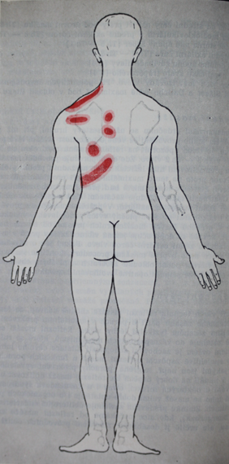 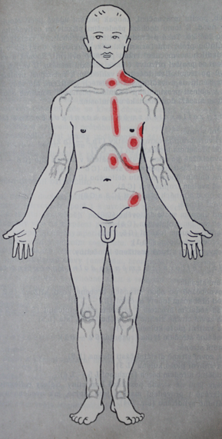

Obr. 1, 2 Schéma nálezu reflexních změn u onemocnění srdce (převzato z K. Žaloudek: Masáž, 1975)

**Onemocnění cévní**

Autoři všech technik reflexní masáže shodně udávají, že tento způsob léčebného zásahu patří u poruch v arteriálním prokrvení k nejúčinnějším zásahům fyzikální léčby vůbec. Reflexní masáží se velmi účinně zasahuje do vazospastických mechanismů, které se ruší. Předpokladem ovšem je zachování schopnosti dilatace cévního lumen. Naprosto spolehlivě zapůsobí reflexní masáž u funkčních poruch prokrvení, jakými jsou např. migréna, poruchy prokrvení vyvolané bolestí apod. S dobrými úspěchy lze reflexní masáž aplikovat u poruch prokrvení, u některých infekcí, otrav i u Raynaudova syndromu apod. Kromě toho se masáž velmi dobře uplatňuje i u organických arteriálních postižení. Zmínku především zasluhuje obliterující endarteridita (Bürgerova choroba), kde sice neočekáváme zastavení procesu, ale určitě masáží dosáhneme zmenšení průvodních klaudikačních obtíží, či pocitu mravenčení, naopak pacient udává pocit oteplení končetiny apod. K tomu dochází především příznivým ovlivněním kolaterálního řečiště. Také průvodní potíže u metabolicky vzniklých poruch arteriálního prokrvení (arteriosklerózy, cukrovky, dny) lze v počátečních stadiích onemocnění velmi příznivě ovlivnit. Rovněž u venózních postižení se projeví příznivý účinek reflexní masáže. U varixů a zvláště u stavů po tromboflebitidách se vzhledem k nebezpečí uvolnění krevních sraženin neprovádí masáž v místech postižení, ale vždy kořenově a pak v oblastech proximálněji uložených od místa postižení. Dobrých výsledků se dosáhne i u lymfostáz (možnost využití vhodnější techniky – manuální nebo přístrojové lymfodrenáže).

***Nálezy reflexních změn na horní končetině***

Na zadní straně:

* při vertebrálním okraji lopatky (Th5 — Th2)
* pod hřebenem lopatky (Th1 — C7)
* rovnoběžně po obou stranách páteře v oblasti šíje (C8 — C3)
* na horní části m. trapezius (C6 — C4)
* nad dolním úponem m. deltoideus (C6)
* nad m. triceps brachii (C8)
* po obou stranách předloktí (C8 a C6)

Na přední straně:

* nad úponem m. deltoideus (C6)
* nad m. triceps brachii (C8)
* napříč v jamce loketní (C5, Th1)
* středem předloktí (Th1)

Nálezy jsou na straně postižené končetiny.

***Nálezy reflexních změn na dolní končetině***

Na zadní straně:

* rovnoběžně po obou stranách hřebene kosti křížové (S2— L5)
* pod hřebenem lopaty kyčelní (L4 — L3)
* nad sedacím hrbolem v průběhu rýhy gluteální (S4 — S2)
* na zevní straně stehna v průběhu fascia lata (L5)
* na vnitřní ploše kolena (S2)
* podélně středem lýtka (rozhraní S2 — S1)

Na přední straně:

* na zevní straně distální části stehna (L5)
* na vnitřní ploše kolena (L3)
* podélně středem bérce (rozhraní L5 — L4)

Nálezy jsou na straně postižené končetiny.

Nálezy reflexních změn při migréně i provedení masáže jsou stejné, jak uvedeno u cervikokraniálního syndromu.

***Provedení masáže***

Při postižení horní končetiny se užije základní sestava hrudní, ke které sepřipojuje propracování šíje od masáže šíjového svalstva až po masáž linea nuchae terminalis. Pak se teprve provádí masáž na horních končetinách, což ale nebývá při prvých procedurách. Protahujícími hmaty svaloviny kloubu ramenního a přilehlé části m. pectoralis maior a m. latissimus dorsi se zahajuje, pak se pokračuje masáží svaloviny m. triceps brachii, následuje výtěr jamky loketní, pak masáž předloktí, kde se věnuje pozornost zvláště svalovině jeho radiálního okraje.

Na dolních končetinách se začíná sestavou pánevní, kde se klade důraz zejména na masáž kořenové části segmentů. Po propracování stehna s důrazným prohnětením sedacího hrbolu a výtěrem v průběhu gluteální rýhy se zvláště pečlivě prohněte proximální část jamky podkolenní a dále podle potřeby ještě svalovina lýtka a bérce. Práce na končetinách končí dlouhým lehkým třením směřujícím z distální k proximální části.

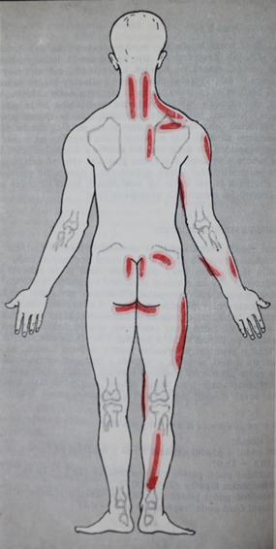 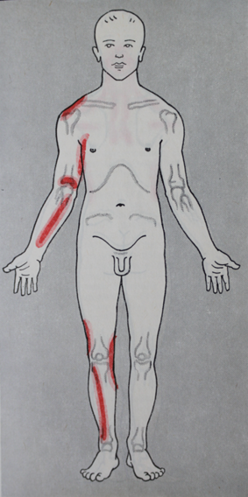

Obr. 3, 4 Schéma nálezu reflexních změn u onemocnění cév (převzato z K. Žaloudek: Masáž, 1975)

**ONEMOCNĚNÍ DÝCHACÍHO SYSTÉMU**

Reflexní masáží dochází přímo k uvolnění hypertonů svaloviny hrudníku a cestou nervových spojů i k uvolnění podobných změn na bránici. Vedle těchto povrchněji působících vlivů je to reflexní cestou zprostředkovaný vliv na zlepšení prokrvení v cestách dýchacích, zásah do souhry sympatiko-parasympatické inervace svaloviny průdušek i zlepšení prokrvení v segmentu. Z uvedených účinků plynou i podrobnější indikace: chronická tracheobronchitida, spastická bronchitida a jejich následné stavy (emfyzém, bronchiektázie), astma bronchiale, stavy po pneumoniích a mnohdy i ve stadiu odeznívající pneumonie. Také u pleuritid je výhodné začít s reflexní masáží, jak jen to stav pacienta dovolí, zejména u případu s možností vzniku srůstů. Zde se jevila vedle příznivého působení reflexní masáže na cirkulaci, a tím i na vstřebávací děje jako velmi účinná inspirační fáze uvolňování hrudníku, která dovede mechanickým způsobem přímo bránit vzniku adhezí.

***Nálezy reflexních změn***

Na zadní straně:

* mezi zadní a přední axilární čárou v devátém až šestém mezižebří (Th9 — Th6)
* rovnoběžně podél páteře a okraje lopatky (Th5 — Th4)
* pod hřebenem lopatky (Th1 — C7)
* rovnoběžně podél páteře nad horním okrajem lopatky (C8 — C5)
* na horní části m. trapezius (C6 — C4)
* široká oblast šíjové svaloviny pod linea nuchae terminalis (C3)

Na přední straně:

* od přední k zadní čáře axilární v devátém až šestém mezižebří (Th9 — Th6)
* podél sterna při úponu žeberních chrupavek (Th4 — Th2)
* v celém průběhu pod klíčkem (C5)
* podél mm. sternocleidomastoidei (C4 — C3)

Nálezy jsou lokalizovány oboustranně.

***Provedení masáže***

Provede se úplná hrudní sestava, která je podle okolností doplňo­vána „kořenovými hmaty" sestavy pro šíji a hlavu. Těžiště práce spočívá v masáži svalů v oblasti lopatky a ramen. Doporučuje se zde pracovat až po důkladném promasírování ostatní svaloviny zádové. Nutno připomenout i masáž pod lopatkou, kdy se pracuje na m. subscapularis a v lopatkou zakryté části mezižebří. Při masáži na přední a postranní části hrudníku je třeba zvýšené opatrnosti v devátém až šestém mezižebří vlevo, kde by se neopatrným dávkováním mohly vyvolat srdeční potíže. Celou masáž proto několikrát prokládáme plošným výtěrem podél oblouku žeberního a plošným třením v průběhu mezižebří vlevo až nazad k páteři. U starších pacientů nebo těžších postižení musíme očekávat i současné změny na srdci. Nacházíme pak i reflexní projevy příslušející postižení srdečnímu. V tom případě se postupuje při masáži opatrněji a častěji se provádějí vyrovnávací hmaty. Masážní sestava končí, s výjimkou současného postižení srdce, uvolňováním hrudníku, které má být vydatné. Je zvláště výhodné spojovat masáž s léčebným tělocvikem nebo s polohováním při bronchiektáziích. V obojím případě se provede nejprve masáž.

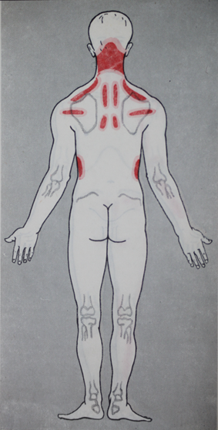 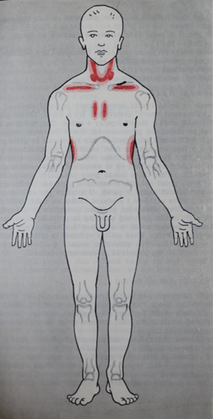

Obr. 5, 6 Schéma nálezu reflexních změn u onemocnění dýchacího systému (převzato z K. Žaloudek: Masáž, 1975)

**ONEMOCNĚNÍ TRÁVICÍHO APARÁTU**

Reflexní léčba při onemocnění trávicího systému patří k tradičnímu terapeutickému zásahu, jehož účinek mnohdy stačí k úplnému zhojení a zániku všech obtíží. Je třeba ji jen vhodně indikovat a neotálet s jejím použitím.

Jako léčebná metoda bude mít mimořádně příznivé účinky u všech funkčních poruch trávicího traktu, kde se při jejím včasném nasazení dostaví výsledek až překvapivě brzy. Reflexní masáž lze užít také u zánětlivých onemocnění, ovšem ne u takových, která vyžadují chirurgického řešení nebo jsou původu akutně infekčního. Také u stavů po operacích a proběhlých infekcích se podaří masáží zmírnit nebo odstranit zbývající potíže a bolestivé pocity. S nadějí na úspěch lze masáž aplikovat i u stavů s poruchou tonu trávicí trubice.

**Onemocnění žaludku a tenkého střeva**

Především to jsou poruchy sekrece žaludeční šťávy bez organických příčin, dále chronické gastritidy provázené sekrečními změnami, vředová choroba žaludku i dvanáctníku, neinfekční enteritidy, stavy po operacích a následné potíže po prodělaných infekcích nebo intoxikacích v trávicí trubici, atonie a ptózy.

***Nálezy reflexních změn***

Na zadní straně:

* při páteři vpravo (Th9 — Th8)
* při páteři pod úrovní dolního úhlu lopatky vlevo (Th8 — Th7)
* při dolním úhlu lopatky vlevo (Th5 — Th4)
* pod axilární částí hřebene levé lopatky (C8 — C7)
* na horní části m. trapezius (C6 — C4)

Na přední straně:

* pod pupkem vně střední čáry vpravo (Th11)
* šikmo vzhůru od levého okraje m. rectus abdominis nad úrovní pupku (Th10 — Th9)
* vlevo od střední čáry asi čtyři prsty pod processus xiphoideus (Th8)
* vlevo od střední čáry asi dva prsty pod processus xiphoideus (Th8 — Th7)
* v téže úrovni vlevo v medioklavikulární čáře (Th8 — Th7)
* vpravo při oblouku žeberním (Th8 — Th7)
* v místech dolního úponu m. sternocleidomasoideus (C5 — C4)
* na horní části m. trapezius (C5 — C4)

Při onemocnění žaludku jsou reflexní změny na levé straně trupu, kdežto při onemocnění proximální části tenkého střeva vpravo.

***Provedení masáže***

Provádí se základní sestava zádová, při které pacient leží. Charakter hmatů je třeba přizpůsobit reflexním nálezům a masáž zvláště obezřetně dávkovat v místech maximálního bodu v Th8 — Th7 při páteři vlevo a při dolním úhlu levé lopatky. Obě tato místa je třeba propracovat jemněji a co nejvíce uvolnit svalová napětí. Gläser doporučuje vibraci a tření, zvláště u hypersekrečních gastritid a vředové choroby. Pak lze teprve provádět masáž na přední straně trupu, kde převládá tření a postupující chvění v příslušných segmentech směrem od střední čáry nazad. Intenzivnější výběr v rozmezí Th9 — Th5 na přední straně hrudníku je doporučován naopak při snížené žaludeční sekreční činnosti. V tomto případě není při masáži třeba věnovat valnou pozornost uvedeným reflexním změnám na zadní straně trupu. Vždy je však nutné zvlášť respektovat maximální okrsek nad hřebenem levé lopatky, který smí být intenzivněji masírován, až když se podařilo odstranit všechny od něj kaudálněji ležící maximální body. V opačném případě se mohou dosavadní trávicí potíže zhoršit a mohou vzniknout jiné nepříjemné stavy a pocity (bolesti hlavy, srdeční potíže, malátnost až mdloba apod.). V průběhu masáže se opakovaně a několikrát po sobě provádí vyrovnávací hmaty. Je to především výtěr podle oblouku žeberního vlevo a plošné tření i postupující chvění zejména v průběhu levých mezižebří od střední čáry nazad až k páteři. Bernhardt doporučuje rozšířit zádovou sestavu o pánevní, je-li masáž prováděna u atonie a ptózy žaludku. Při onemocnění tenkého střeva není třeba příliš otálet s přenesením masáže i do periférie příslušných segmentů.

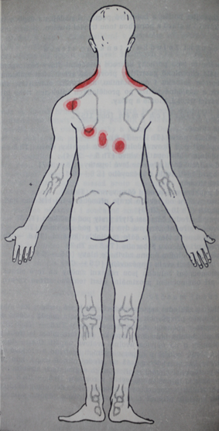 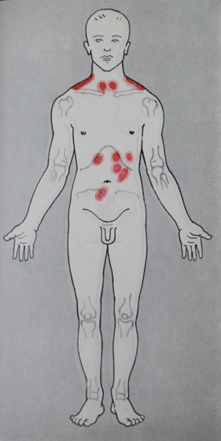

Obr. 7, 8 Schéma nálezu reflexních změn u onemocnění žaludku a tenkého střeva (převzato z K. Žaloudek: Masáž, 1975)

**Onemocnění tlustého střeva**

Hlavní indikací tu je zácpa jak spastického, tak atonického druhu. Úspěšně lze také zasáhnout u dráždivého tračníku, stavů po operacích a následných obtížích po prodělaném infekčním onemocnění. Podle Gläsera odpovídají reflexní nálezy ve svalovině svým charakterem i typu obstipace. Tedy u spastické zácpy je vyjádřen v příslušném segmentu hypertonus, kdežto u méně časté atonické zácpy to bývá spíše nález snížení svalového napětí.

***Nálezy reflexních změn***

Na zadní straně:

* po obou stranách páteře šikmo dolů od hřebene kosti křížové (S2 — S1)
* při horním okraji kosti křížové po obou stranách páteře (S1 — L4)
* na horní části m. trapezius vpravo (C6 — C4)

Na přední straně:

* v levé jámě kyčelní v horní části průběhu lig. inquinale (L2 — L1)
* asi tři prsty dovnitř od spina iliaca superior anterior vpravo (Th12 – Th11)
* při dolním úponu pravého m. sternocleidomastoideus (C5 — C4)
* na horní části m. trapezius vpravo (C5 — C4)

***Provedení masáže***

Provede se úplná sestava pánevní, na kterou přímo navazuje masáž břicha. Pacient leží na zádech, dolní končetiny má flektované v kolenou a chodidly se opírá o masážní lavici. Podle okolností jsou pacientovy dolní končetiny podloženy v jamce podkolenní. Zásady provedení masáže břicha byly již zmíněny. Zde je třeba jen dodat, že při spastické zácpě a při dráždivém tračníku se provádí hmaty jemněji a častěji se vkládá tření a postupující jemná vibrace, kdežto u atonické zácpy převažuje hrubší chvění a dosti důrazné výtěry i hnětení. Podle zkušeností je možno očekávat úspěch počínaje čtvrtou procedurou. Nedostaví-li se ani po desáté proceduře, radí Bernhardt a Hirsch připojit masáž i v kraniálních segmentech na šíji a hlavě. Gläser v takovém případě začíná aplikovat dráždivé elektrické proudy od šesté nebo sedmé, předtím bezúspěšné masáže.

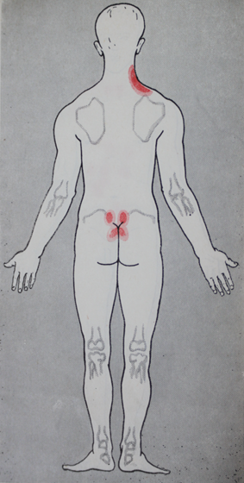 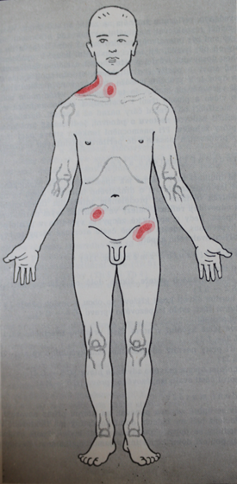

Obr. 9, 10 Schéma nálezu reflexních změn u onemocnění tlustého střeva (převzato z K. Žaloudek: Masáž, 1975)

**Onemocnění jater a žlučových cest**

Úspěšné, někdy s velmi časně se dostavujícím výsledkem, je provedení reflexní masáže u dyskinezí žlučových cest a u zánětem nekomplikované žlučové litiázy. Ve stadiu počínající koliky může včas provedená reflexní masáž zabránit jejímu rozvinutí nebo podle okolností alespoň podstatně ovlivnit její intenzitu a délku trvání. Vhodné jsou též chronické záněty žlučníku, stavy po operacích žlučníku a následné potíže po prodělané infekční hepatitidě, kde bylo dosaženo odstranění pocitu tupého tlaku v podžebří i odeznění jiných potíží.

***Nálezy reflexních změn***

Na zadní straně:

* v průběhu oblouku žeberního (Th10 — Th9)
* při páteři pod úrovní dolního okraje lopatky (Th8 — Th7)
* šikmo dolů při zadní axilární čáře (Th5)
* při dolním úhlu lopatky (Th5 — Th4)
* mezi páteří a vertebrálním okrajem lopatky poblíž jejího horního úhlu (Th3 — Th1)
* na horní části m. trapezius (C6 — C4)

Na přední straně:

* šikmo dolů od zevního okraje m. rectus abdominis nad úrovní pupku (Th10 — Th9)
* při zevním okraji m. rectus abdominis v úrovni dolní části oblouku žeberního (Th8)
* podél oblouku žeberního nazad (Th9 — Th7)
* v přední axilární čáře v úrovni dolního okraje processus xiphoideus (Th6)
* při dolním úponu m. sternocleidomastoides (C5 — C4)
* na horní části m. trapezius (C5 — C4)

Reflexní nálezy jsou pouze na pravé straně trupu.

***Provedení masáže***

Především se provede úplná zádová sestava, která se může doplnit některými hmaty ze sestavy hrudní (masáží sterna, mezižebří), podle okolností i ze sestavy pánevní, a to zvláště jsou-li vyjádřeny maximální body a okrsky segmentově příslušné tlustému střevu. Zásadně zde platí, že práce v kořenové oblasti segmentů může být náležitě důrazná, kdežto v periférii se doporučuje provádět převážně tření a postupné chvění. Do průběhu sestavy se několikrát vkládá plošný výtěr podél pravého oblouku žeberního, tření i postupné chvění podél pravých mezižeberních prostor od sterna nazad až k páteři. Při masáži u stavů po cholecystektomii se po ukončení sestavy propracuje i pooperační jizva. Děje se tak především jejím protahováním do všech stran a třením s posunem podkoží proti spodině. K tomuto výkonu se použije tukový masážní prostředek, nejlépe lanolinový krém.

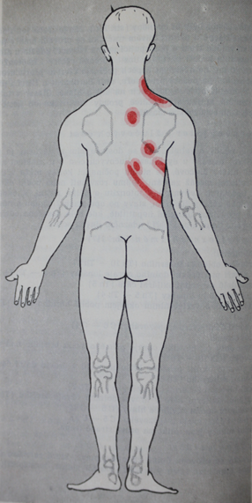 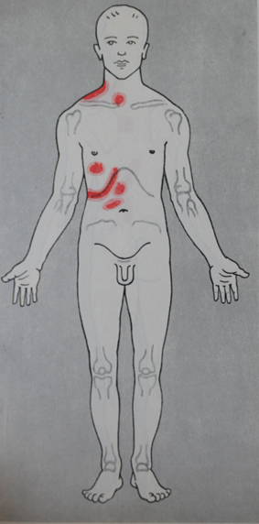

Obr. 11, 12 Schéma nálezu reflexních změn u onemocnění jater a žlučových cest (převzato z K. Žaloudek: Masáž, 1975)

**ONEMOCNĚNÍ VYMĚŠOVACÍHO APARÁTU**

Při onemocnění ledvin i vývodného systému močového se reflexní masáž používá u zánětlivých a degenerativních procesů, u obtíží lithiatických a zejména u potíží funkčních. Masáž se dobře uplatňuje i při měchýřových obtížích, spojených zejména s příznakem dráždivého měchýře a inkontinencí. Dobrého úspěchu se dosahuje také u prostatitid. Reflexní masáží lze do jisté míry ovlivnit i průběh ledvinné koliky, zvláště je-li provedena na jejím počátku. Rovněž stavy po operacích na močových cestách jsou vděčným polem působení reflexní masáže.

***Nálezy reflexních změn***

Na zadní straně:

* rovnoběžně podél páteře (L3 — Th12)
* v průběhu zadní části oblouku žeberního (Th10 — Th9)
* mezi páteří a okrajem lopatky (Th4 — Th2)
* na horní části m. trapezius (C6 — C4)

Na přední straně:

* nad symfýzou (L1)
* šikmo po okraji m. rectus abdominis (L1 — Th11)
* při horním úponu m. iliacus (L1 — Th11)
* při zevním okraji m. rectus abdominis nad úrovní pupku (Th10) — Th9)
* při dolním úponu m. sternocleidomastoideus (C5 — C4)
* na horní části m. trapezius (C5 — C4)

Nálezy mohou být oboustranné nebo jednostranné. Výskyt reflexních změn závisí na tom, který z párového orgánu je postižen.

***Provedení masáže***

Rozsahem zaujímá masáž sestavu zádovou a pánevní. Pracovat se začíná v oblasti kosti křížové a přilehlé části lopaty kyčelní. V kořenové oblasti segmentů je třeba uvolňovat především okrsek mezi páteří a lopatkou (Gläser, Dalicho, Teirichová-Leubeová). Uvolněním této reflexní změny může být oslabeno i napětí v níže ležících segmentech, jejichž masáž pak není provázena valnou bolestí. Při ledvinové kolice je výhodné provádět v rámci základní sestavy zádové důrazný výtěr v úhlu mezi obloukem žeberním a páteří. K pánevní sestavě se připojuje i masáž sedacího hrbolu a výtěr rýhy gluteální.

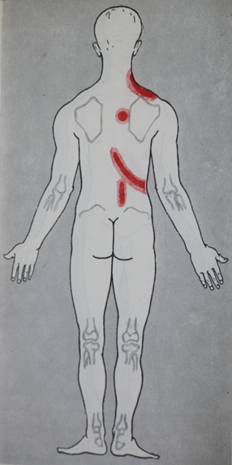 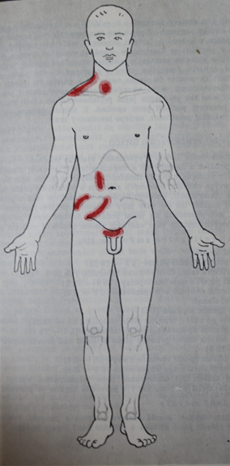

Obr. 13, 14 Schéma nálezu reflexních změn u onemocnění vyměšovacího aparátu (převzato z K. Žaloudek: Masáž, 1975)

**ONEMOCNĚNÍ PÁTEŘE**

Postižení páteře může spadat do několika lékařských oborů. Mohou to být onemocnění neurologická, choroby revmatické nebo stavy poúrazové a konečně různé vady vrozené i změny vzniklé vadným držením těla. Ať již je postižení páteře jakéhokoliv původu, je jeho nejzávažnějším průvodním jevem různě intenzívní bolest. Přímým důsledkem bolesti je pak vznik reflexních změn, které se mohou projevit jak v mnoha povrchních tkáních tělních, tak v rozličných formách. K nejzávažnějším patří reflexní změny ve svalstvu, které jsou charakterizovány vznikem hypertonu, mnohdy plošně značně rozsáhlým, jindy spíše vznikem početně bohatých, ale drobnějších svalových napětí. S ubývající bolestivostí takové změny odeznívají, až úplně zanikají. V mnoha případech se podaří bolestivost ovlivnit právě reflexní masáží, a to je zde jejím hlavním léčebným účelem.

Z revmatických onemocnění páteře bude možno reflexní masáž užít u degenerativních procesů při morbus Bechtěrev (kontraindikací je pokročilý stav této choroby). Reflexní změny budou vždy především podél páteře v kořenových oblastech segmentů a jejich dávkované propracování přinese pacientovi úlevu. Té lze využít pro napojení dalších fyziatrických procedur. Totéž platí i o jiných postiženích páteře. Z nich na prvém místě jmenujme diskogenní nemoc, kdy masáž zahajujeme již při odeznívání akutního stadia. Velmi prospěšnou se zde jeví reflexní masáž před trakcemi a speciálním léčebným tělocvikem. Zmínku zasluhuje i cervikální migréna, která v rámci páteřních syndromů je záležitostí velmi nepříjemnou. Její ovlivnění reflexní masáží je zpravidla překvapující. U zlomenin obratlových a jiných druhů zranění je především nutné pevné zhojení a pak je teprve možno aplikovat reflexní masáž. Mezi nejčastější syndromy vzniklé na podkladě postižení páteře patří lumboischiadický, cervikobrachiální a cervikokraniální, jež mají i charakteristickou lokalizaci reflexních změn a budou proto probrány odděleně.

**Lumboischiadický syndrom**

***Nálezy reflexních změn***

Na zadní straně:

* nad horním okrajem kosti křížové (L5 — L4)
* podél páteře na protilehlé straně nad úrovní hřebenu lopaty kyčelní (L4 — L3)
* podél páteře na vzpřimovačích trupu (Th11 — Th9)
* na sedacím hrbolu a v průběhu přilehlé části gluteální rýhy (S3 — S2)
* v místech kyčelního kloubu (L5)
* v podkolenní jamce (S2 — S1)
* podélně středem lýtka (rozhraní S2 — S1)

Na přední straně:

* při horním úponu m. iliacus (L1 — Th11)
* na stehně zevně od kyčelního kloubu šikmo k vnitřní straně kolena (rozhraní L4 — L3)
* šikmo středem bérce (rozhraní L5 — L4)

Nálezy reflexních změn jsou především na postižené straně, v kořenové oblasti, ale také bilaterálně.

***Provedení masáže***

Rozsahem odpovídá masáž úplné sestavě pánevní. Po masáži v kořenové oblasti se práce přenese na distální končetinu postižené strany.

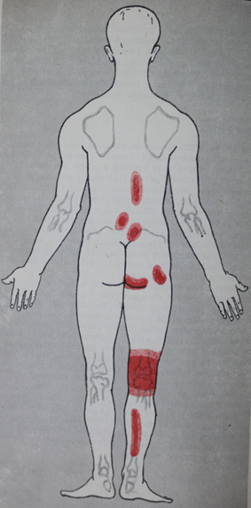 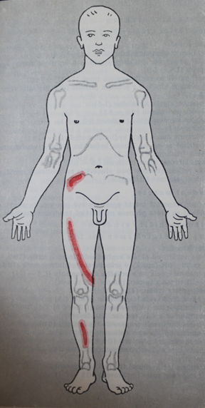

Obr. 15, 16 Schéma nálezu reflexních změn u lumbosakrálního syndromu (převzato z K. Žaloudek: Masáž, 1975)

**Cervikobrachiální syndrom**

***Nálezy reflexních změn***

Na zadní straně:

* šikmo vzhůru od okraje vzpřimovačů trupu k axile (Th7 — Th5)
* na zadní ploše lopatky v průběhu snopců m. infraspinatus (Th4 — C8)
* na hřebeni lopatky a v průběhu m. supraspinatus (C8 — C7)

při postižení jen k rameni:

* podél páteře vzhůru (Th4 — C4)
* na horní části m. trapezius (C6 — C4)
* na horním úponu m. deltoideus (C7 — C6)

při postižení až k ruce:

* na horní části m. trapezius laterálněji (C6)
* na horním úponu m. deltoideus (C6)
* po obou okrajích předloktí (C6, C8)
* v mezikostním prostoru záprstním (C6 — C8)

Na přední straně:

při postižení jen k rameni:

* na horní části m. trapezius (C5 — C4)
* nad klíčkem až k rameni (C5 — C6)

při postižení až k ruce:

* při horním úponu m. deltoideus (C6)
* v průběhu dolní části m. biceps brachii (C5)
* po obou stranách proximální části předloktí (C6, C8)

Nálezy jsou většinou po obou stranách páteře, na končetině pak podle okolností je výskyt i jednostranně.

***Provedení masáže***

Při tomto syndromu se provádí úplná sestava hrudní, ke které přistupují hmaty ze sestavy pro šíji a hlavu od masáže šíjového svalstva až po masáž linea nuchae terminalis. Po propracování kořenové oblasti i v prostoru pod lopatkou se přistoupí k masáži na horní končetině. Nejdříve se propracuje okolí kloubu ramenního, pak paže a nakonec předloktí a ruka.

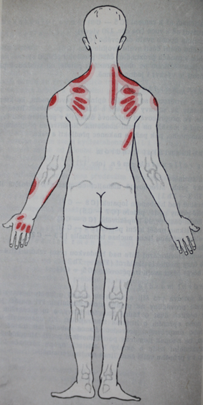 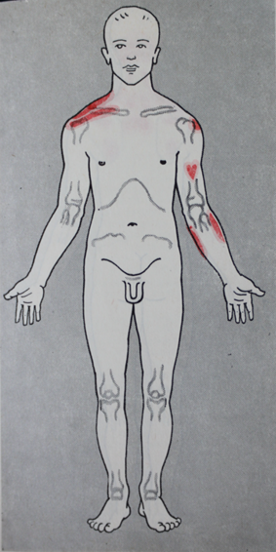

Obr. 17, 18 Schéma nálezu reflexních změn u cervikobrachiálního syndromu (převzato z K. Žaloudek: Masáž, 1975)

**Cervikokraniální syndrom**

***Nálezy reflexních změn***

Na zadní straně:

* široký pruh, střechovitě ubíhající od páteře k okrajům lopatek (Th3 — Th1)
* laterálně pod hřebenem lopatek (C8 — C7)
* široké pruhy podél páteře (C7 — C5)
* na horní části m. trapezius (C6 — C4)
* na šíji šikmo podél krční páteře (C4 — C3)
* v celém průběhu linea nuchae terminalis (C3 — C2)

Na přední straně:

* v medioklavikulární čáře nad prsní bradavkou vzhůru (Th4 — Th2)
* vně medioklavikulární čáry (Th4 — Th2)
* na horní části m. trapezius (C5 — C4)

***Provedení masáže***

Úplná sestava pro šíji a hlavu se doplní o hmaty sestavy hrudní, které jsou prováděny na přední ploše hrudníku. Při masáži je třeba zvláště bedlivě dbát o řádné fixování hlavy, a to především volnou rukou nebo opřením o hrudník masírujícího. Při opomenutí této zásady nebo nesprávném provedení fixace nebude mít masáž valného úspěchu, ba naopak nemocný pocítí zhoršení potíží. Mimořádně citlivé jsou maximální body a okrsky v místech úponu zdvihače hlavy za boltcem i v průběhu větší části linea nuchae terminalis.

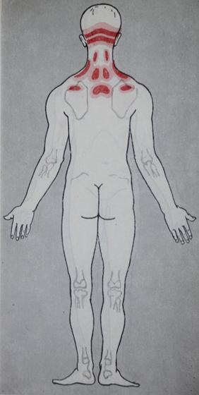 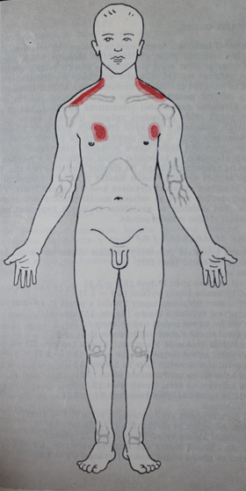

Obr. 19, 20 Schéma nálezu reflexních změn u cervikokraniálního syndromu (převzato z K. Žaloudek: Masáž, 1975)

**ONEMOCNĚNI KLOUBŮ**

Při kloubní lokalizaci onemocnění se o léčbu dělí revmatologie s chirurgií. Pro nesmírný počet a rozmanitost revmatických kloubních postižení nelze probírat jedno po druhém a hovořit zvláště o vhodnosti a rozsahu reflexní masáže. Hlavním vodítkem pro indikování reflexní masáže tu musí být znalost mechanismu jejího účinku. Obecně zde platí, že s reflexní masáží nebudeme pospíchat tam, kde jde o prudký průběh kloubního onemocnění (revmatická horečka), kde již sám jakýkoliv pohyb může pacientovi způsobit trýzeň a škodu na zdraví. Otálet však nebudeme v takových případech, kde jde o stadium chronické nebo subakutní. U stavů poúrazových se provádí reflexní masáž ihned po provedení řádné fixace obvazem. Samozřejmě se tu masáž zaměřuje především na kořenovou oblast segmentů a v periférii se pracuje jen na nepostižené straně. Na zraněné končetině se s masáží začne hned po sejmutí obvazu. Význam masáže je nejen v odstranění bolesti, ale i v příznivém ovlivnění cirkulace krevní i odtoku lymfy. V doléčování poúrazových stavů se reflexní masáží příznivě ovlivní vstřebání otoků a před cvičením se uvolněním svalových hypertonů napomůže i k dosažení většího rozsahu pohybů.

***Nálezy reflexních změn***

Na horní končetině odpovídají nálezům uvedeným u CBS.

Na dolní končetině u LIS a jsou to tyto:

Na zadní straně:

* podél hřebene kosti křížové (S2 — L4)
* pod hřebenem lopaty kyčelní (L4 — L3)
* v úhlu mezi hřebenem lopaty kyčelní a páteří (L4 — L2)

při postižení kyčelního kloubu:

* na vnitřní straně stehna nad kolenem (S2 — S3)
* na zevní straně stehna nad kolenem (L5)

při postižení kolena až hlezenního kloubu:

* na vnitřní straně stehna blíže ke kolenu (S2 — S3)
* na zevní straně stehna blíže ke kolenu (L5)
* pod kolenem na vnitřní straně bérce (S2)
* pod kolenem na zevní straně bérce (S1)
* podélně uprostřed lýtka (rozhraní S2 — S1)

Na přední straně:

* při horním úponu m. iliacus (L1 — Th11)
* šikmo od pupku ke slabině (Th12 — Th10)

při postižení kloubu kyčelního:

* na zevní straně stehna nad kloubem kyčelním (L4 — L3)
* šikmo na přední straně stehna (rozhraní L2 — L3)
* na vnitřní straně stehna (L2)

při postižení kolena až bérce:

* podélně na stehně (L2 — L3)
* na vnitřní straně stehna nad kolenem (L3 — L2)
* na zevní straně stehna nad kolenem (L5)
* podélně středem bérce (rozhraní L5 — L4)

Nálezy jsou na trupu i na končetině především stejnostranné s postižením.

***Provedení masáže***

Při postižení kloubů na horních končetinách se provádí sestava hrudní, doplněná hmaty sestavy pro šíji a hlavu. Při postižení na dolních končetinách se provede úplná sestava pánevní. Po propracování kořenových oblastí základními sestavami, což se provádí mnohdy po řadu procedur, se přistoupí k masáži postižené končetiny. Masáž na končetině se provádí vždy proximálně od místa postižení a teprve později v úrovni postižení.

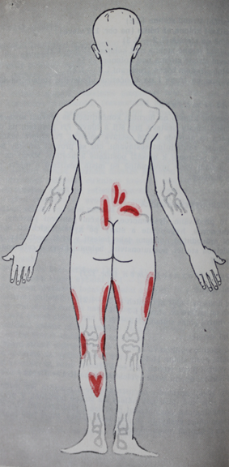 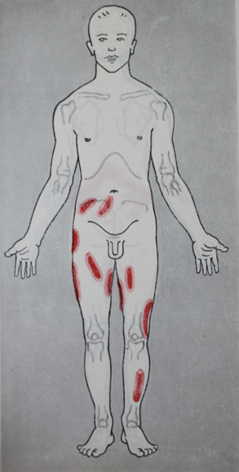

Obr. 21, 22 Schéma nálezu reflexních změn u kloubních onemocnění na dolních končetinách (převzato z K. Žaloudek: Masáž, 1975)

**ONEMOCNĚNÍ GYNEKOLOGICKÁ**

Jsou to především dysmenorea, funkční pohlavní poruchy, sekundární amenorea, hypoplázie a stavy po gynekologických operacích se všemi průvodními obtížemi jako bolesti v kříži, podbřišku, zácpou, nepravidelnou stolicí, nechutenstvím, bolením hlavy a celkovou nevůlí i malátností.

***Nálezy reflexních změn***

Na zadní straně:

* pod hřebeny lopat kyčelních (L3 — L2)
* pruh od páteře do stran (L2 — L1)
* na vnitřní ploše stehen (S2 — S3)

Na přední straně:

* nad sponou stydkou (L1)
* v dolní části slabin (L1)
* na vnitřní ploše stehen (L2 — L3)
* při horním úponu m. iliacus (L1 — Th11)

Nálezy bývají zpravidla oboustranné. Je-li postižen jen jeden vaječník nebo vejcovod, jsou pak nálezy na straně postižení. V případě, že jsou gynekologická onemocnění provázena přidruženými obtížemi, jak již bylo zmíněno, vyskytují se pak další nálezy, které jsou segmentově vázány na druhotně reagující orgán.

***Provedení masáže***

Provádí se úplná sestava pánevní, při které je třeba zvláště jemně propracovat horní úpon m. iliacus, kde bývá dosti velká bolestivost. Doporučuje se zde provést hmat formou lehčího výtěru nebo chvěním. Na pánevní sestavu navazuje masáž na stehně s důrazným propracováním sedacího hrbolu a výtěrem podél rýhy gluteální.

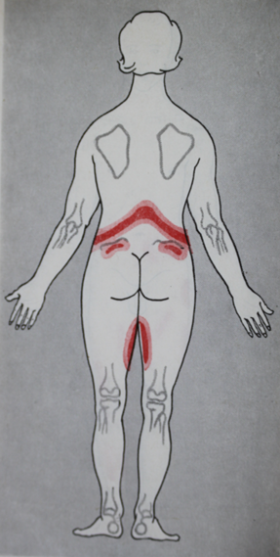 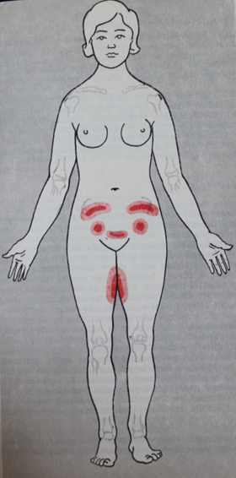

Obr. 23, 24 Schéma nálezu reflexních změn u gynekologických onemocnění (převzato z K. Žaloudek: Masáž, 1975)

Zvláštní poznámku zasluhuje **snížení laktace***,* vzniklé na podkladě emočních příčin. Také zde bylo po dobrých zkušenostech doporučeno provádění reflexní masáže. Předpokladem úspěchu ovšem je normálně zdatná mléčná žláza. Provádí se sestava hrudní doplněná o práci na hlavě. V sestavě se neprovádí uvolňování hrudníku, ale toliko plošná vibrace zad a výtěr od nadočnice po ramena. Masáž se podle okolností může provádět i několikrát denně. Volit podle místa postižení z lokalizace nálezů, které již byly popsány u jiných onemocnění.

**ONEMOCNĚNÍ NEUROLOGICKÁ**

Do skupiny nervových onemocnění, zvláště vhodných pro léčbu reflexní masáží, patří vedle již zmíněných postižení páteře především neurastenie. Dobrého účinku se dosáhne zejména u typu s převládajícím procesem podráždění, kde procedury reflexní masáže velmi účinně napomáhají k upravení porušené dynamiky kůry mozkové. Tím se pochopitelně dostavuje i zřetelné zlepšení v oblasti funkcí vegetativních. Pacienti se po masáži cítí uklidněni, udávají ústup bolesti a tíže hlavy, zmírňují se jejich potíže orgánové atd. Stejně výrazného účinku lze reflexní masáží dosáhnout u stavů po otřesu mozku, kdy pacienta sužují mnohdy velmi nepříjemné pocity a stavy pestrého postkomočního syndromu. Zmínku zasluhuje i periartritida humeroskapulární, kde je cílem reflexní masáže snížení bolesti a odstranění svalového hypertonu. S masáží začínáme až v subakutním stadiu. Vzhledem k možnosti ovlivnění vazomotoriky je možno zkusit reflexní masáž po odeznění akutního stadia polyradikulitidy (Guillain-Barré) nebo u stavů po poliomyelitidě, kde lze očekávat uvolnění cévních spasmů v postižených oblastech. Za úvahu stojí i léčebné použití masáže u hemiplegie a paraplegie. Reflexní masáž v kořenové oblasti s převahou úkonů vibračních, provedených zejména na hrudníku a šíji, by mohla přinést zmírnění obtíží i při parkinsonismu.

***Provedení masáže***

Svým rozsahem závisí provedení masáže také na místě postižení. Při neurasteniích se provádí sestava pro šíji a hlavu. Pracuje se zejména při prvých masážích jemněji, v místech maximálních reflexních změn je třeba masáž zvláště dobře dávkovat, abychom u pacienta nevyvolali větší bolestivost. Ta by mohla u neurotika zvláště eretického typu dokonce ohrozit dobrý účinek celé procedury. V sestavě se provádí častěji výtěr přes oči i výtěr od nadočnice po ramena. Teprve v dalších procedurách masáže si můžeme dovolit důraznější způsob masáže. Stejně postupujeme i u **postkomočního syndromu**. U ostatních onemocnění je dán rozsah základní sestavy především lokalizací postižení i výskytem reflexních změn.

**Použitá literatura**

* Plačková, A.: Liečebná masáž. Učebnice pre stredné zdravotnické školy. Osveta Martin 1992, vyd. 1., 256 s. ISBN 80-217-0440-3
* Žaloudek, K.: Masáž. Příručka pro střední zdravotnické školy. Avicenum Praha 1975, vyd. 2., 248 s. ISBN 08-044-75